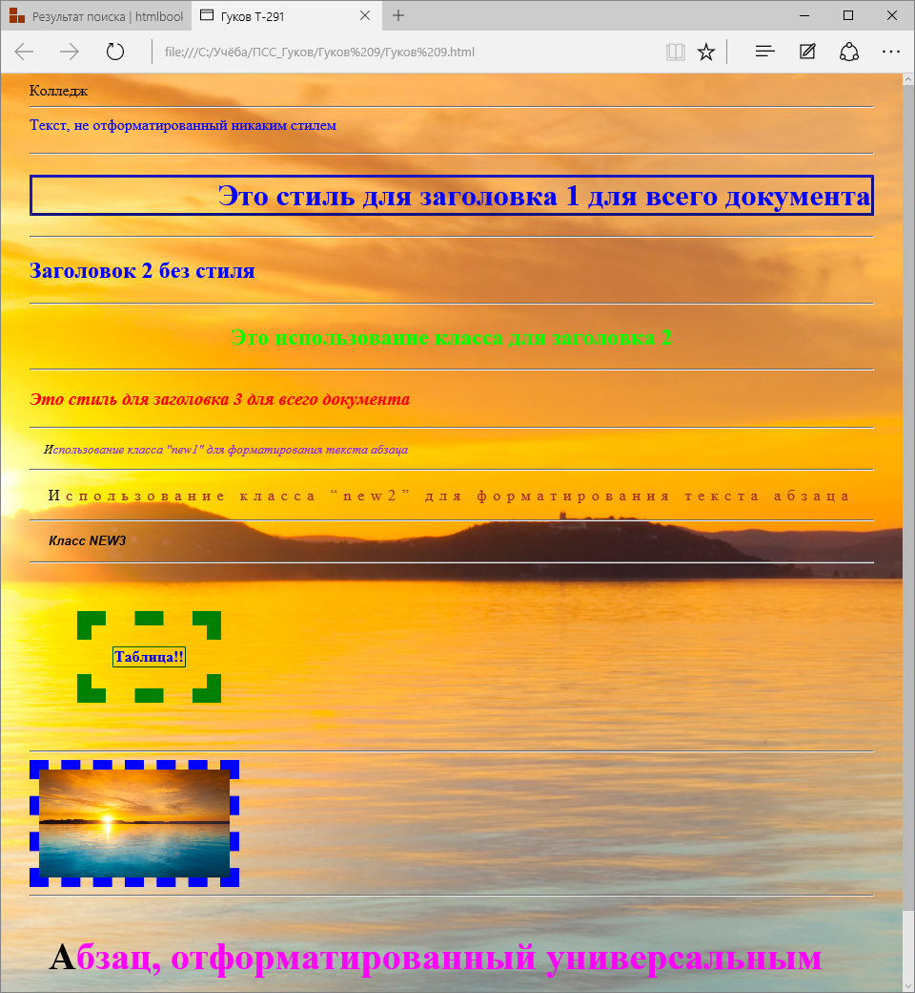

1. Для чего используются стили?

Каскадные таблицы стилей CSS позволяют назначить собственный стиль визуального представления любому тэгу HTML

1. Какие основные методы применения стилей вы знаете?

Существует три основных метода применения таблиц стилей к HTML-документу:   
1) встраивание (Embedding) – можно встроить таблицу стилей в документ с помощью тэга <style>;   
2) связывание (Linking) – можно связать HTML-документ с таблицей стилей, хранящейся в отдельном файле;   
3) непосредственное создание стиля (Inline) – можно определять стиль, используя атрибут style.

1. Что представляют собой каскадные таблицы стилей? В чем заключается каскадность?

Каскадность заключается в том, что стили могут переопределяться.   
Например, было определено во внешнем стилевом файле (.css), что текст в теге <p> должен быть написан при помощи шрифта высотой 10 пунктов. Но если в заголовке странички мы дополнительно укажем, что тот же текст в теге <p> должен быть написан шрифтом в 12 пунктов, то текст будет выведен шрифтом 12 пунктов - т.е. стиль в заголовке странички переопределил стиль во внешнем файле.

1. Каким образом создается и подключается универсальный стиль?

Они Создаются следующим образом:   
# имя_стиля {свойство1:значение1;свойство2:значение2;…; свойствоN: значениеN}   
Этот стиль можно применять ко всем элементам, используя атрибут id:   
<элемент id=”имя_стиля”>

1. Что представляет собой наследование стилей?

Некоторые значения наследуются дочерними элементами (тегами).   
Предположим, что имеется элемент H1, в котором расположен элемент выделения EM:   
<H1>Данный заголовок <EM>очень</EM> важен!</H1>   
Если для элемента EM не задан цвет, то слово "очень" унаследует цвет родительского элемента. Таким образом, если для H1 определен синий цвет, то и элемент EM будет представлен, синим цветом.

1. Что такое псевдокласс?

В CSS есть такое понятие как псевдокласс. В отличие от обычного класса, действие псевдокласса распространяется не на весь текст, к которому применен данный стиль, а лишь на его часть и возможно лишь в определенном состоянии.   
Например, необходимо изменить стиль гиперссылки, т.е. ссылки должны подчеркиваться лишь при наведении на них курсора.

1. Какие единицы измерения используются в CSS?

В свойствах, которым требуется указание размеров, можно использовать несколько способов для их задания:   
относительный размер в процентах (%)   
относительный размер при помощи словесного описания (larger, smaller, xx-small, x-small, small, medium, large, x-large, xx-large)   
абсолютный размер в типографских единицах - размер может задаваться в пунктах (pt), пиках (pc), средней шириной буквы "m" (em), средней шириной буквы "x" (eх)   
абсолютный размер в стандартных единицах длины - размер может задаваться в сантиметрах (cm), миллиметрах (mm), дюймах (in)   
абсолютный в пикселях (px)